COLEGIO SANTA ROSA DE LIMA
GUÍA N° 2

PROYECTO TECNOLOGICO
6 Año B
Profesoras: María Gabriela Dorgan Velasco
Contenidos: Misión, Visión, Valores, Responsabilidad Social de la Empresa y FODA
Alumno/a:………………………………………………………………
Hola Chicos ¿Cómo están? Vamos a tomar una buena merienda y a comenzar la clase con muchas ganas de aprender, investigar y responder

- Ver las siguientes páginas web para contestar las consignas
https://desnudandoelmarketing.com/mision-vision-valores/
https://anatrenza.com/mision-vision-y-valores-de-una-empresa-definicion-y-ejemplos/

- ¿A qué se llama Misión, Visión y Valores de una organización?
La misión es el objetivo último de una empresa. Es la piedra fundacional, lo que marca su existencia.
Responde a la pregunta ¿para qué existe esta empresa?

La visión es el futuro de la empresa a largo plazo. Marca el destino a donde quiere ir la empresa. Responde la pregunta ¿A dónde vamos?
Por lo general se hace a largo plazo (de 5 años en adelante), y sirve muy bien para tenerla en cuenta a la hora de plantear objetivos.

Los valores son aquellas ideas que representan a la empresa.
Los ejemplos típicos son:
- Honestidad
- Compañerismo
- Trabajo en equipo
- Compromiso con el medio ambiente
- Búsqueda de la mejora continua
- Solidaridad con la sociedad

- Dar ejemplos de empresas internacionales y nacionales donde se aplique los conceptos de misión, visión y valores. Enunciarlos.
Coca Cola

- Lee este artículo y luego responde:

- ¿A qué se llama Responsabilidad Social de la empresa?
- Dar ejemplo de empresas que apliquen este concepto. Investigar en la web.
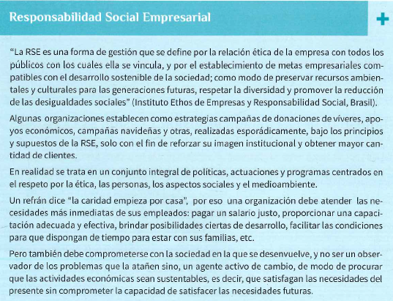
- FODA
Investigar en la siguiente página web y luego contestar las siguientes consignas:
http://contenidosdigitales.ulp.edu.ar/exe/teoria_y_gestion2/anlisis_foda.html
- ¿Qué es el FODA?
- ¿Para qué se utiliza
- ¿Cómo se confecciona? Explicar
- Realizar el FODA de un equipo de futbol y de una heladería. Deberá consignar el nombre de las organizaciones elegidas.

Conclusión: Al finalizar deberás conocer la misión, visión y valores de una organización, saber confeccionar su FODA y analizar la responsabilidad social de las empresas.
Bibliografía:
DELIA E. GALLARDO-VIVIANA MALDONADO, (2.016) “Proyectos Organizacionales, Editorial MAIPUE
DORGAN VELASCO, MARIA GABRIELA “Documento de Proyecto Tecnológico 6 B para guía n° 2”
Webgrafía:
https://desnudandoelmarketing.com/mision-vision-valores/
https://anatrenza.com/mision-vision-y-valores-de-una-empresa-definicion-y-ejemplos/
http://contenidosdigitales.ulp.edu.ar/exe/teoria_y_gestion2/anlisis_foda.html
Proceso de Metacognición:
- ¿Qué le pareció más interesante?
- ¿Qué logros has alcanzado?
- ¿Qué dificultades tuvo para aprender?



